# CC测试流程规范

为规范我组的测试流程，保障在研发项目的质量，提升测试与开发的工作。

## 适用范围

适用于驰骛应用开发组。

## 流程

### 需求阶段

1. 熟悉产品需求，输出测试计划和需求疑问点
2. 需求评审，确定测试计划（测试周期，提测时间，测试需求等），确定需求解决需求疑问

* **PS：需求必须有原型，原型上需要注明版本的详细功能需求，在慕客上有相应的高保真设计稿**

### 开发阶段

1. 根据最终版需求原型，测试计划，**在提测前3天输出XMIND格式的测试点**（测试点分为3个维度：UI, 功能，场景），并召集产品经理，UI，开发同学进行测试点评审
2. 测试点评审完毕后，**场景的测试点需要转成excel版测试用例并导入禅道**
3. 测试点评审通过后，**在前端（web和小程序）提测前2天，输出冒烟测试用例给到对应开发**
4. 根据最终版需求原型，在开发接口定义完成之后，需要后端开发同学进行接口评审，评审结束后，测试同学**需在接口提测前2天内输出冒烟测试脚本，并上传Git**

### 测试阶段

根据测试计划和需求，测试点，场景测试用例执行测试，提交对应的 bug（bug 规范和等级详见下方），bug 回归

### 上线阶段

对应测试同学需和产品经理，运营同学一起完成线上功能回归

## 提测流程

1. 根据版本排期，按时提交对应的版本
2. 接口提测标准：**版本功能已根据产品经理需求实现，接口冒烟通过，开发已完成自测**
3. 页面提测标准：**版本功能已根据产品经理需求实现，页面已和接口联调通过，开发根据冒烟测试用例完成自测**
4. 提测时，需要**提测平台提交提测邮件**，表明**具体提测的版本，对应的需要测试的功能和开发人员**，具体邮件样式请见下方，**在测试阶段，修复bug，或提测新功能，均需要发提测邮件**
5. 接口冒烟标准：根据接口定义，**输入正常请求参数，接口返回成功，且返回对应的正确响应数据即可**。（接口冒烟测试，无需校验数据库）——postman脚本实现
6. 页面冒烟标准：输入正常参数，页面新增，编辑，删除，保存成功，页面不报错；APP端流程能走通，点击按钮不报错

### 提测邮件模板

- Hi, All:  
- [Audience应用] v2.23.0申请提测:  
- 版本号: [Audience应用] v2.23.0  
- 代码路径:  
- Gitlab项目名称: （必填）  
- 项目分支： V202103R1（构建分支，必填）  
- 测试地址： http://web-dev.chiefclouds.com/!/audience（接口和web页面的提测需要必填）  
- 版本修改说明：（具体需要测试的内容及需要回归的bug，具体到功能和对应的开发人员，必填）  
  
 1）编辑人群的UI更新 - 苏北  
 2）业务用途的API接口 - 传晶  
 3）事件管理的数据服务 - 酝飞  
   
- 发布前变更配置(后台配置/脚本)：  
- Sql脚本:（需要执行的sql）

## 测试流程图

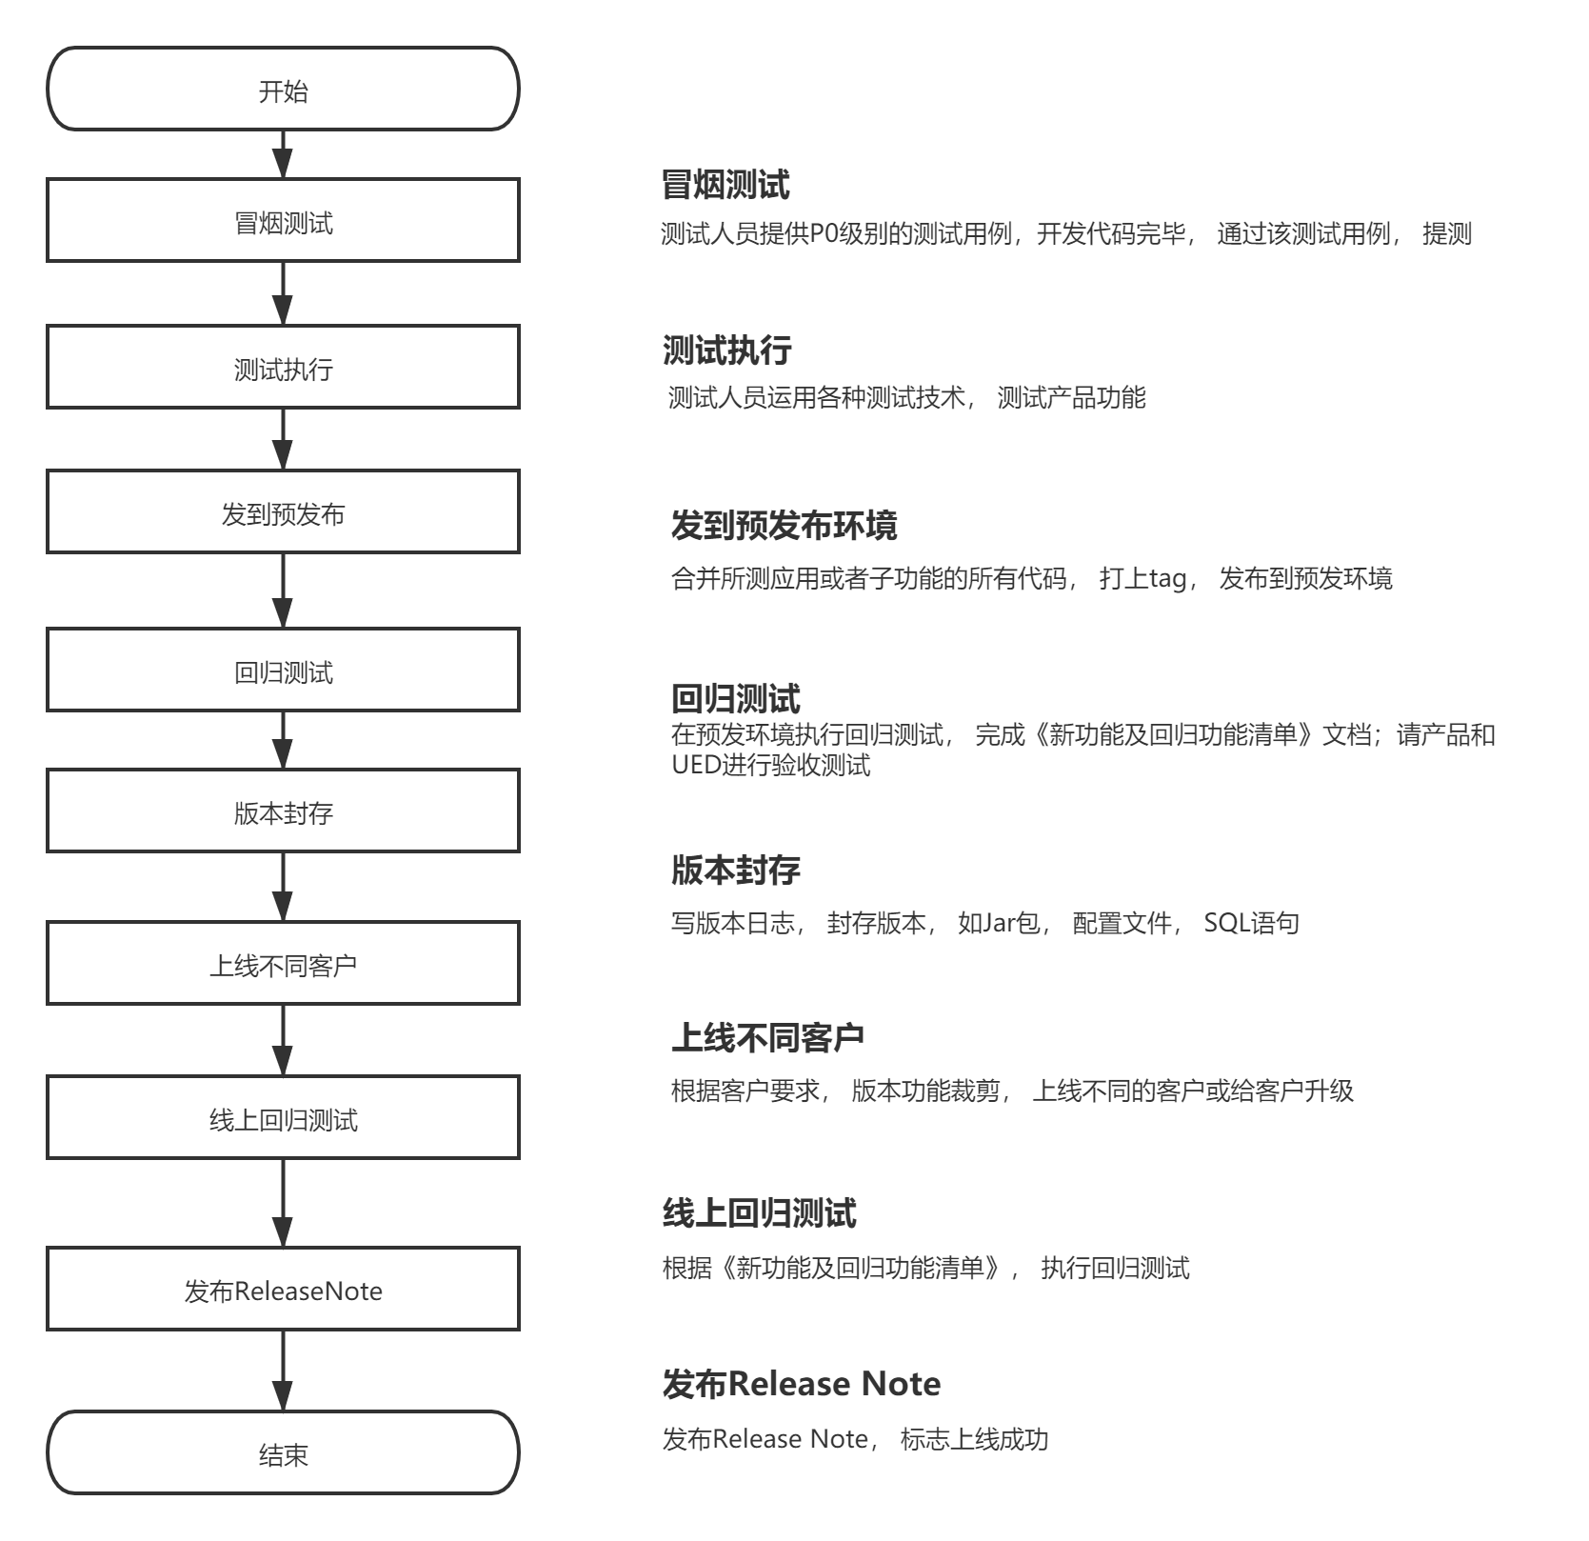

### 其他

* 测试环境测试通过，才可上预发测试，预发环境的回归，只做回归测试，如预发还有功能性问题，且测试环境可以复现，则属于测试漏测，探讨漏测的原因
* 测试环境冒烟测试通过后，Web端需输出回归清单，并上传至Git库上
* 预发环境测试回归通过后，需按照项目输出质量报告，优化的项目不需要输出质量报告，只需邮件同步测试通过即可

## Bug 等级规范

### Bug 等级定义标准

1. 需求文档中要求实现的功能未实现，则算作 Bug
2. 修改的内容不符合需求文档说明，则算作 Bug
3. 修改的内容未在需求文档中指明但应当实现的功能没有实现（如表格，控制错误项），则算作 Bug
4. 修改的内容没有按照 UI 界面规范实现，则算作 Bug
5. 测试人员认为软件难以理解、不易使用，最终导致用户使用效果不良，则算作建议

#### 具体定义

|  |  |  |
| --- | --- | --- |
| 分类范畴 | 缺陷等级 | 描述 |
| 系统问题 | P0 | 内存泄漏，系统崩溃/死机/冻结 |
| 404 |  | 页面出现404错误 |
| 部署错误 |  | Hadoop组件、Redis及Mysql的各种部署错误 |
| 数据库链接错误 |  | 与数据库连接方面的错误 |
| 数据服务报错 |  | 接口显示数据服务错误 |
| 功能错误 |  | 实现的功能与需求不符 |
| 功能错误 |  | 数据倾斜或者数据库死锁 |
| 功能错误 |  | 死循环 |
| 功能错误 |  | 数据丢失或破坏 |
| 功能错误 | P1 | 严重的数据计算错误 |
| 功能错误 |  | 功能设计与需求严重不符 |
| 功能错误 |  | 其它导致无法测试的错误 |
| 控制错误 |  | 逻辑判断错误或未判断导致功能异常（涉钱） |
| 接口错误 |  | 接口导致问题 |
| 上传错误 |  | 文件漏传、覆盖、上传错误导致问题 |
| 兼容错误 |  | 页面样式存在兼容性问题，严重影响页面样式及交互 |
| 工作流错误 |  | 工作流错误，导致正常功能无效或者无法交互 |
| 编码（统计代码、meta顺序）错误 |  | 统计代码、轨迹代码添加位置出错或漏添加、 |
| 功能错误 | P2 | 功能未实现 |
| 功能错误 |  | 功能错误，业务流程错误或不完整 |
| 功能错误 |  | 系统刷新错误 |
| 数据错误 |  | 数据计算错误 |
| 脚本错误 |  | 脚本报错，但对页面的正常使用不受影响 |
| 编码错误 |  | 边界条件下错误 |
| 界面错误 |  | 界面存在文字错误，文字超长未做控制，不能全部显示的文字未加title |
| 界面错误 |  | 操作界面错误(包括数据窗口内列名定义、含义是否一致) |
| 界面错误 |  | 文字或图片链接有问题，比如：链接的地址打不开，链的是其它页面 |
| 界面错误 |  | 提示信息错误(包括未给出信息、信息提示错误等) |
| 操作错误 |  | 性能问题 |
| 兼容错误 | P3 | 页面样式存在兼容性问题，但对页面视觉影响不大,可以正常使用 |
| 操作错误 |  | 长时间操作无进度提示 |
| 功能错误 |  | 轻微的数据计算错误 |
| 界面错误 |  | 删除操作未给出提示 |
| 建议类/界面类错误 | P4 | 界面辅助说明描述不清楚，提示信息不合理、不准确等 |
|  |  | 页面样式存在兼容性问题，但对页面视觉影响不大，可以正常使用 |
|  |  | 光标跳转设置不好，鼠标(光标)定位错误 |
|  |  | 简单的输入限制未放在前台进行控制 |
|  |  | 界面样式等不规范 |
|  |  | 对于交互、视觉和需求上的建议，由产品经理决定是否采纳 |
|  |  | 文字排列不整齐 |
|  |  | 辅助说明描述不清楚 |
|  |  | 提示说明未采用行业规范语言 |

## Bug 提交规范

#### 接口 Bug

需要贴上接口请求消息体，和响应消息体，如有日志，需要把日志截图贴出

#### Web Bug

1. Bug 标题：【平台】【模块】XXXbug标题描述（如：【Audience】【人群管理】bug描述）
2. Bug 详情：

* 【预置条件】：简单描述测试该 bug 的测试前提条件
* 【测试步骤】：一般为测试用例中的测试步骤，也是你实现bug的步骤，方便开发和产品经理复现问题, 如：1）提交人群失败（如需要多个步骤实现，或者一个 bug 里面需要描述多个问题，则一一描述）
* 【实际结果】： 一般为预置条件和测试步骤目前呈现的测试结果，即详细的bug现象。如：1. 提交人群， 报错
* 【截图】：附上该 bug 的截图即可
* 【预期结果】：一般为预置条件和测试步骤应该呈现的测试结果。如：1.接口不应报错